**LAPORAN PROJECT SISTEM KOMUNIKASI OPTIK**

**KOMUNIKASI ANTAR ARDUINO DENGAN LIFI**

****

Oleh :

1. Septi Rahmahwati D. M. 1210161007
2. Maudy Arini F. C. 1210161015
3. Reza Dwi Agustin 1210161018
4. M. Iqbal Hanif 1210161020
5. R. Rizki Rachmadi 1210161025
6. M. Hamzah 1210161026
7. Atna Diafahma 1210161027

**Prodi D4 Teknik Telekomunikasi**

**POLITEKNIK ELEKTRONIKA NEGERI SURABAYA**

**JL. Raya ITS Politeknik Elektronika, Keputih, Sukolilo, Surabaya, Jawa Timur 60111**

**Tahun 2017/2018**

1. **Judul Percobaan**

“KOMUNIKASI ANTAR ARDUINO DENGAN LIFI”

1. **Ruang Lingkup**

Mata kuliah yang menunjang percobaan ini antara lain:

1. Sistem Komunikasi Optik
2. Pengolahan Sinyal Digital
3. **Latar Belakang Masalah**

Perkembangan teknologi di dunia sangat signifikan tak terkecuali di bidang telekomunikasi. Hal ini terbukti dengan banyaknya media komunikasi baik itu nirkabel dan kabel. Di Indonesia sendiri kini sedang menyiapkan era 5G. Adapun kebutuhan teknologi telekomunikasi 5G meliputi tingkat latency yang cukup rendah, datarate yang tinggi, aspek keamanan yang semakin meningkat, konsumsi yang semakin rendah, biaya komponen yang semakin rendah. Dari semua kebutuhan tersebut dapat diprediksi teknologi pendukung 5G salah satunya yaitu teknologi VLC.

Maka pada proyek ini akan dibuat sistem komunikasi teknologi VLC menggunakan LiFi untuk mengirimkan pesan.

1. **Rumusan Masalah**

Berdasarkan masalah di atas maka dapat dirumuskan masalah sebagai berikut:

1. Bagaimana merancang prototipe alat yang dapat mengirim data menggunakan lifi?
2. Berapa jarak maksimal yang dapat ditempuh oleh prototipe untuk mengirimkan data?
3. **Tujuan Percobaan**

Tujuan dari pembuatan prototipe ini adalah :

1. Membuat prototipe komunikasi data teks menggunakan teknologi VLC berupa Lifi
2. Menyelesaikan proyek akhir semester 5 mata kuliah Sistem Komunikasi Optik
3. **Tinjauan pustaka**

Visible Light Communication (VLC) adalah sebuah teknologi komunikasi yang memanfaatkan pancaran cahaya tampak dari lampu pada sistem komunikasi. Sistem komunikasi visible light ini terdiri dari pemancar dan penerima. Pemancar terdiri dari Light Emitting Dioda, audio transformator dan baterai, dan pada penerima terdiri dari solar cell dan photodioda, amplifier dan catu daya. Hal-hal yang dapat mempengaruhi hasil output sistem komunikasi adalah jarak, terang cahaya lampu pemancar dan cahaya luar.

1. **LiFi**

Light Fidelity (disingkat Li-Fi) termasuk dalam Visible Light Communication yaitu teknologi komunikasi nirkabel dua arah yang berkecepatan tinggi dan mirip dengan teknologi Wi-Fi. Istilah ini dicetuskan oleh Harald Haas dan merupakan sebuah bentuk dari komunikasi yang memanfaatkan cahaya tampak. Teknologi ini dapat menjadi pelengkap komunikasi RF (Wi-Fi atau jaringan seluler). Sejauh ini, kecepatan yang telah tercatat adalah 100 kali lebih cepat dari penerapan Wi-Fi, atau hampir setara 224 gigabita per detik.

1. **Arduino Nano**

Arduino Nano adalah salah satu varian dari produk board mikrokontroller keluaran Arduino. Arduino Nano adalah board Arduino terkecil, menggunakan mikrokontroller Atmega 328 untuk Arduino Nano 3.x dan Atmega168 untuk Arduino Nano 2.x. Varian ini mempunyai rangkaian yang sama dengan jenis Arduino Duemilanove, tetapi dengan ukuran dan desain PCB yang berbeda. Arduino Nano tidak dilengkapi dengan soket catudaya, tetapi terdapat pin untuk catu daya luar atau dapat menggunakan catu daya dari mini USB port.

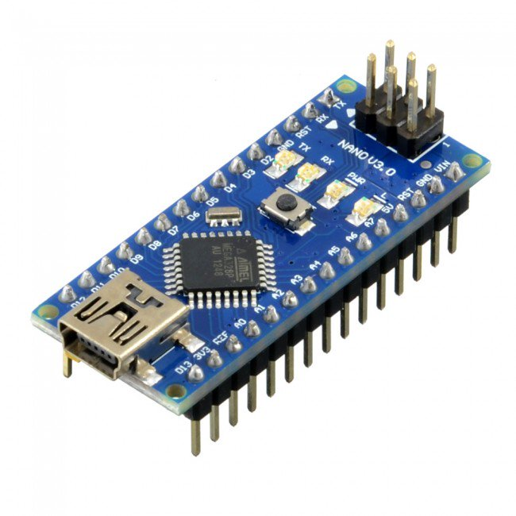

Gambar 1. Board Arduino Nano

1. **Amplifier LM741**

Penguat operasional (Op-Amp) adalah suatu blok penguat yang mempunyai dua masukan dan satu keluaran. Penguat operasional (Op-Amp) dikemas dalam suatu rangkaian terpadu (integrated circuit-IC). Salah satu tipe operasional amplifier (Op-Amp) yang populer adalah LM741. IC LM741 merupakan operasional amplifier yang dikemas dalam bentuk dual in-line package (DIP). Kemasan IC jenis DIP memiliki tanda bulatan atau strip pada salah satu sudutnya untuk menandai arah pin atau kaki nomor 1 dari IC tersebut. Penomoran IC dalam kemasan DIP adalah berlawanan arah jarum jam dimulai dari pin yang terletak paling dekat dengan tanda bulat atau strip pada kemasan DIP tersebut. IC LM741 memiliki kemasan DIP 8 pin seperti terlihat pada gambar berikut.

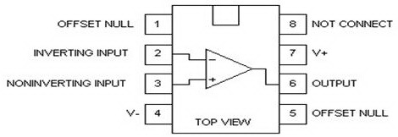

Gambar 2. Konfigurasi Pin IC Op-Amp 741

1. **Photodiode**

Photo dioda digunakan sebagai komponen pendeteksi ada tidaknya cahaya maupun dapat digunakan untuk membentuk sebuah alat ukur akurat yang dapat mendeteksi intensitas cahaya dibawah 1pW/cm2 sampai intensitas diatas 10mW/cm2. Photo dioda mempunyai resistansi yang rendah pada kondisi forward bias, kita dapat memanfaatkan photo dioda ini pada kondisi reverse bias dimana resistansi dari photo dioda akan turun seiring dengan intensitas cahaya yang masuk. Komponen ini mempunyai sensitivitas yang lebih baik jika dibandingkan dengan diodapeka cahaya.Hal ini disebabkan karena electron yang ditimbulkan oleh foton cahaya padajunction ini diinjeksikan di bagian Base dan diperkuat di bagian kolektornya. Namun demikian,waktu respons dari transistor foto secara umum akan lebih lambat dari pada dioda peka cahaya. Jika photo dioda tidak terkena cahaya, maka tidak ada arus yang mengalir ke rangkaian pembanding, jika photo dioda terkena cahaya maka photodiode akan bersifat sebagai tegangan, sehingga Vcc dan photo dioda tersusun seri, akibatnya terdapat arus yang mengalir ke rangkaian pembanding.

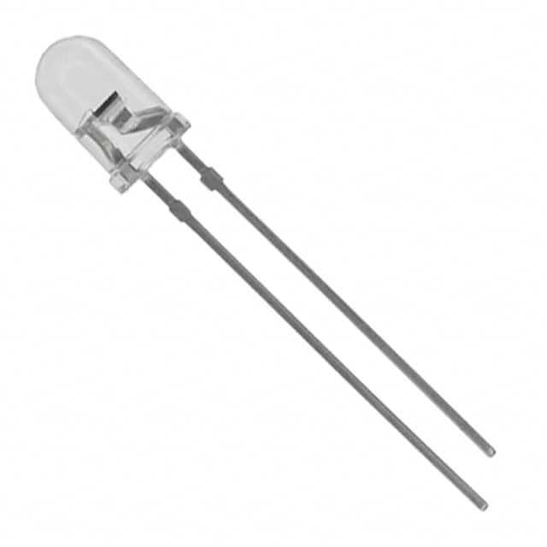

Gambar 3. Photodiode

1. **Resistor**

Resistor merupakan komponen elektronik yang memiliki dua pin dan didesain untuk mengatur tegangan listrik dan arus listrik. Resistor mempunyai nilai resistansi (tahanan) tertentu yang dapat memproduksi tegangan listrik di antara kedua pin dimana nilai tegangan terhadap resistansi tersebut berbanding lurus dengan arus yang mengalir. Resistor digunakan sebagai bagian dari rangkaian elektronik dan sirkuit elektronik, dan merupakan salah satu komponen yang paling sering digunakan. Resistor dapat dibuat dari bermacam-macam komponen dan film, bahkan kawat resistansi (kawat yang dibuat dari paduan resistivitas tinggi seperti nikel-kromium). Karakteristik utama dari resistor adalah resistansinya dan daya listrik yang dapat dihantarkan. Karakteristik lain termasuk koefisien suhu, derau listrik (noise), dan induktansi.

1. **Laser Dioda**

Laser merupakan singkatan dari *Light Amplification by Stimulating Emission of Radiation* yang berarti cahaya diperkuat melalui proses emisi yang dipicu. Laser dioda adalah laser semikonduktor yang tersedia secara komersial dengan berbagai panjang gelombang dari panjang gelombang *Ultra Violet* dekat (*Near UV*) sampai ke Infra Merah jauh (*Far IR*). Laser Diode adalah komponen semikonduktor yang dapat menghasilkan radiasi koheren yang dapat dilihat oleh mata ataupun dalam bentuk spektrum infra merah ketika dialiri arus listrik. Radiasi Koheren adalah radiasi dimana semua gelombang  berasal dari satu sumber yang sama dan berada pada frekuensi dan fasa yang sama juga. Laser memancarkan radiasi elektromaknetik melalui proces pancaran terstimulasi. Radiasi Elektromaknetik tersebut ada yang dapat dilihat oleh mata normal, ada juga yang tidak dapat dilihat.

[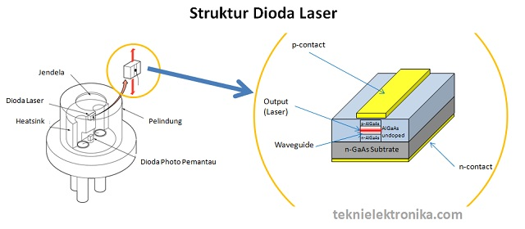](http://teknikelektronika.com/wp-content/uploads/2016/01/Pengertian-Dioda-Laser-dan-Aplikasinya.jpg?x22079)

Gambar 4. Light Emitting Diode

1. **Peralatan**

* Breadboard
* Arduino nano
* Photodiode
* Laser diode
* Kabel jumper
* Resistor 1KΩS
* LM741
* PCB
* IC BD139
* Transistor NPN

1. **Rangkaian**

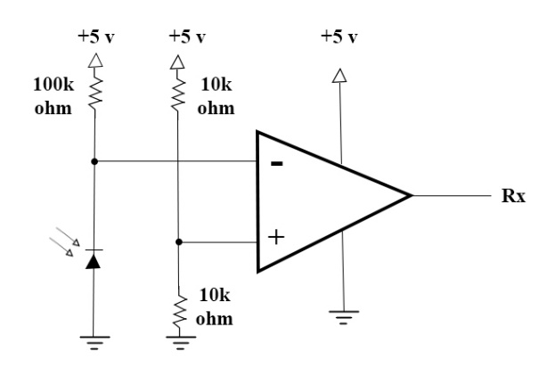 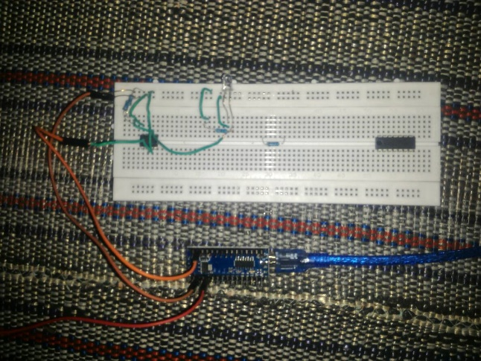

Gambar 5. Rangkaian VLC - Transmitter

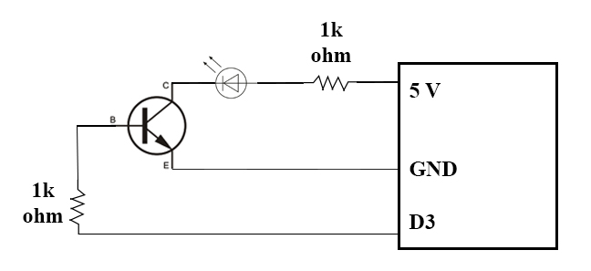 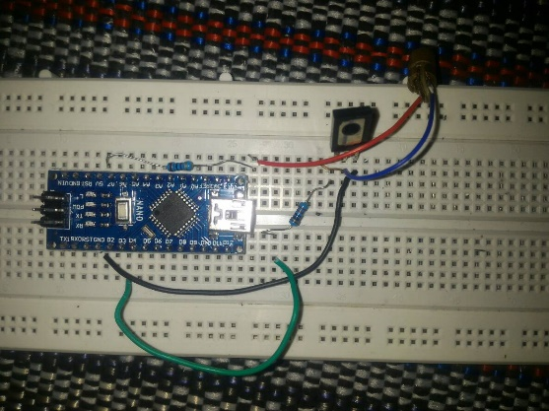

Gambar 6. Rangkaian VLC - Receiver

1. **Hasil Percobaan**

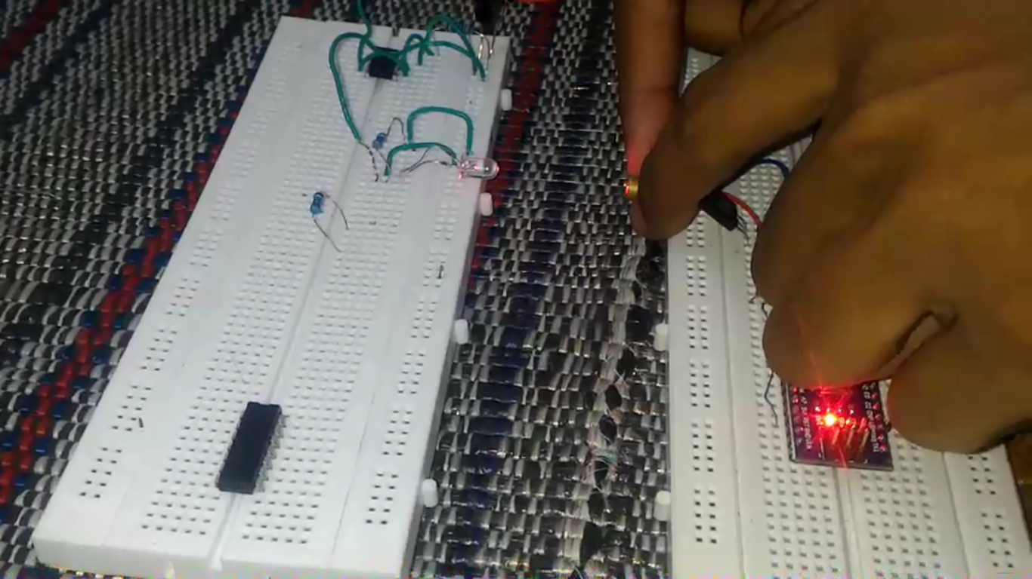

Gambar 7. Pengujian Rangkaian VLC

Pesan Kirim : Test1

5mm green led

Succes :)

Hasil sementara yang didapatkan dari percobaan yang dilakukan yaitu berupa karakter yang dapat dilakukan pendataan dalam bit biner. Berikut data yang didapatkan :

1. Sudut 0o dengan

**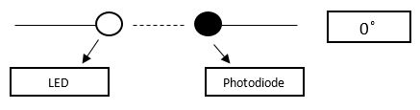**

Jarak

Laser

Gambar 8 . Skema Percobaan dengan sudut 0o

Tabel 1. Hasil Percobaan Sudut 0o

|  |  |  |  |
| --- | --- | --- | --- |
| No. | Jarak (cm) | Pesan Kirim (bit) | Pesan Terima (bit) |
| 1. | 5 | 32 | 32 |
| 2. | 10 | 32 | 32 |
| 3. | 20 | 32 | 32 |
| 4. | 30 | 32 | 32 |
| 5. | 50 | 32 | 32 |
| 6. | 60 | 32 | 32 |
| 7. | 90 | 32 | 32 |
| 8. | 120 | 32 | 32 |
| 9. | 150 | 32 | 32 |
| 10. | 180 | 32 | 25 |
| 11. | 210 | 32 | 22 |
| 12. | 240 | 32 | 20 |
| 13. | 270 | 32 | 9 |
| 14. | 300 | 32 | 5 |
| 15. | 350 | 32 | 2 |

1. Sudut 0o dengan jarak < 120 cm

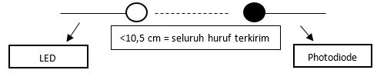

Laser

< 120 cm = Semua huruf terkirim

Gambar 9. Skema beserta hasil dengan jarak < 120 cm

1. Sudut 0o dengan jarak 180cm

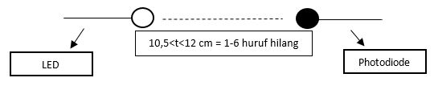

Laser

180cm = 25 huruf benar

Gambar 10. Skema beserta hasil dengan jarak 180cm

1. Sudut 0o dengan jarak 120 cm

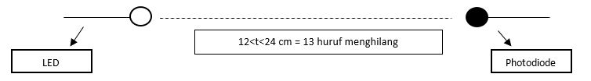

Laser

210 cm = 22 huruf benar

Gambar 11. Skema beserta hasil dengan jarak 120 cm

1. Sudut 0o dengan jarak 240 cm

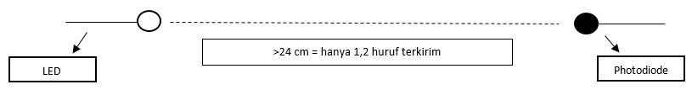

Laser

240 cm = 20 huruf benar

Gambar 12. Skema beserta hasil dengan jarak 240 cm

1. Sudut 0o dengan jarak 270 cm



Laser

270 cm = 9 huruf benar

Gambar 13. Skema beserta hasil dengan jarak 270 cm

1. Sudut 0o dengan jarak 300 cm



Laser

300 cm = 5 huruf benar

Gambar 14. Skema beserta hasil dengan jarak 300 cm

1. Sudut 0o dengan jarak 350 cm



Laser

350 cm = 2 huruf benar

Gambar 15. Skema beserta hasil dengan jarak 350 cm

1. **Analisa**

Sitem komunikasi antar arduino dengan lifi ini dibuat dengan menciptakan prototype komunikasi menggunakan 2 arduino sebagai tx dan rx. Pada rangkaian tx dibuat dengan menggunakan LM741, dimana pada input invertingnya dihubungkan dengan resistor 100k ohm yang diseri dengan photodiode dan pada input non-invertingnya dihubungkan dengan 2 buah resistor 10k ohm. Outputnya dijadikan sebagai rx. Input (-), salah satu resistor 10k ohm dan laser dihubungkan pada ground dari arduino. Sedangkan input (+), resistor 100k ohm, dan 10k ohm satunya lagi dihubungkan ke sumber tegangan 5V arduino Pada program arduino, pertama dikenalkan library softwareserial.h. Program akan looping dengan menuliskan pesan Test 1, 0,1 detik kemudian dikirim pesan 5mm Green LED, 0,2 detik kemudian dikirim pesan Success. Tentunya program ini akan berjalan jika komunikasi pada prototipe dapat terjalin (photodiode dapat menerima cahaya dari laser).

Pada rangkaian rx terdiri dari transistor dimana input basisnya dihubungkan dengan resistor 1k ohm lalu diteruskan ke pin 3(digital) arduino. Dan dari sumber tegangan 5V pada arduino mengalirkan arus ke resisto 1k ohm yang diseri dengan laser diode. Lalu dimasukkan ke terminal collector. Output dai emitter di hubungkan ke ground dari arduino.. Lalu pada program arduinonya cukup dibuat untuk membaca apa yang ditangkap oleh photodiode. Dengan library softwareserial maka arduino mampu membaca atau menerjemahkan pesan yang dikirimkan melalui cahaya.

Dari pengujian sistem komunikasi ini dapat diktahui bahwa laser diode mampu mengirimkan pesan sebesar 32 bit maksimal pada jarak 150cm dan dapat diterima dengan baik, dalam arti juga diterima sebesar 32 bit maksimal pada jarak 150 cm. Selebihnya, semakin jauh jarak antara laser dngan photodidode maka kesesuaian pesan kirim dengan pesan terima bekurang. Sehingga sistem komunikasi ini idealnya digunakan paling jauh pada jarak 180cm.

Posisi arah laser tentunya sangat sensitif mempengaruhi kemampuan terima dari diode. Dari pengujian yang dilakukan pesan dapat diterima oleh photodiode jika arah laser 0 derajat dan 3 derajat. Selebihnya photodiode tidak mampu menerima pesan

1. **Kesimpulan**

Dari hasil pembuatan sistem komunikasi menggunakan Lifi beserta pengujiannya maka dapat disimpulkan bahwa:

1. Sistem komunikasi optik dapat dibuat menggunakan 2 buah arduino yang berfungsi sebagai tx dan rx.

2. Sistem komunikasi yang menggunakan laser diode dan photodiode idealnya digunakan untuk jarak maksimal 30 cm

3. Sistem komunikasi ini hanya dapat digunakan apabila arah laser kepada photodiodenya sebesar 0 derajat dan 3 derajat.

1. **Lampiran Source Code**

* Program pada Tx

|  |
| --- |
| #include <SoftwareSerial.h>  #define rx 2  #define tx 3   SoftwareSerial XSERIAL = SoftwareSerial(rx, tx);   void setup()  {  [XSERIAL.be](http://xserial.be/)gin(9600);  [Serial.be](http://serial.be/)gin(9600);   }   void loop()  {  Serial.write("Test");  XSERIAL.write("Test 1 \n");  delay(100);  [XSERIAL.pr](http://xserial.pr/)intln("5mm Green LED ");  delay(200);  [XSERIAL.pr](http://xserial.pr/)intln("Success :) \n ");  delay(200);  } |

* Program pada Rx

|  |
| --- |
| #include <SoftwareSerial.h>  #define rx 0  #define tx 1    SoftwareSerial XSERIAL = SoftwareSerial(rx, tx);   void setup()  {  [XSERIAL.be](http://xserial.be/)gin(9600);   [Serial.be](http://serial.be/)gin(9600);   [Serial.pr](http://serial.pr/)int("Message...");  }   void loop()  {  if (XSERIAL.available())  {  [Serial.pr](http://serial.pr/)int((char)[XSERIAL.re](http://xserial.re/" \t "_blank)ad());  }  } |